**Proyecto Web Cálculo de Impuesto a las Ganancias**

**Objetivo General : El objetivo es que el usuario pueda calcular la retención de su impuesto en base a esta app. web, a fin de controlar si las retenciones practicadas son correctas.**

**Objetivo Específico :**

1. **El fin de esta aplicación es publicitario, para promocionar, aplicaciones que se pueden adquirir o crear , del área de rrhh.**
2. **Recabar información de posibles clientes potenciales.**
3. **Testear la aplicación con los usuarios ya que estos podrán informar**

**las posibles mejoras a realizar.**

**Límites :**

**Desde que el usuario ingresa al sistema, completará la información necesaria para**

**realizar el cálculo del impuesto a las ganancias, completando mes a mes sus**

**remuneraciones y deducciones personales a fin de realizar el cálculo.**

**Alcance :**

* **El sistema debe realizar el cálculo de acuerdo a la información ingresada por el**

**Usuario, y no solicita usuario y contraseña.**

* **El sistema tendrá links a la página de la empresa , donde se publicitarán los sistemas de gestión de rrhh.**
* **El sistema dispone de una página para contactos y comentarios para gestionar cambios.**
* **Las tablas del impuesto ya están grabadas por el sistema.**

**Tiempo de desarrollo : se estima en 32 horas.**

**Tecnología : Se usará php con mysql, concretamente se utilizará un**

**framework php (Cake, Synfony, yii etc).**

**constará de una página pricincipal, una de contactos, y otra de propaganda de**

**los productos ofrecidos ( Software de liq. de haberes, Integral para estudios**

**contables,etc )**

**Puntos a tener en cuenta para una aplicación Web Mobile**

**Gráficos :**

**Se tendrá en cuenta el peso de las imágenes, por lo que se recomienda usar imágenes de menor peso y lo menos posible a fin de que en el dispositivo se pueda cargar en tiempo óptimo la aplicación.**

**Medidas y resolución**

**Se tendrá en cuenta los estándares tanto por teléfonos (600 dp) como para**

**Tabletas (mayor de 600 dp).**

**Atendiendo las resoluciones estándar de Mobile Portait (320x 480 pixeles) .**

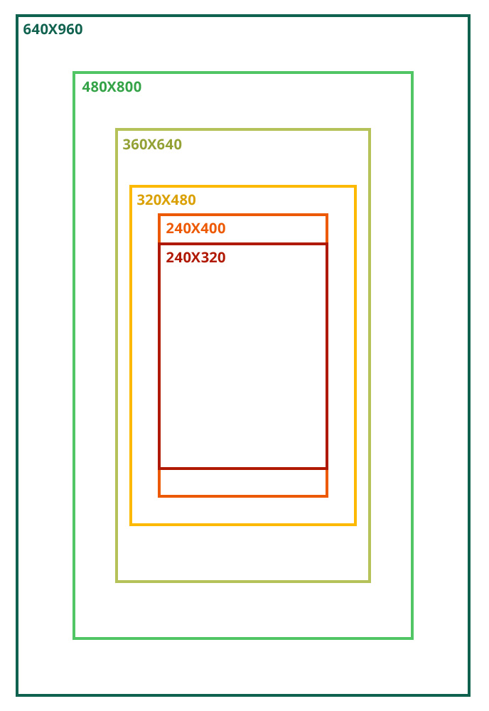

**Responsive Design**

**Se recomienda utilizar este método , la versión debe tener el css básico , las imágenes pequeñas y en lo posible sin javascript.**

**Otros factores**

* **Presencia de botones de botones de hardware o teclado. Ej: botones de atrás/volver o de desplegar un menú que tienen los dispositivos con Android, Nokia y Blackberry.**
* **Interacción por rueda/pad o táctil. Ej: si el dispositivo es táctil no puedo mostrar opciones en “rollover”**
* **Reconocimiento de gestos del dispositivo. Ej: “drag” o “long press” para mostrar opciones ocultas.**
* **Patrones de interacción comunes. Ej: ¿debo poner un botón para actualizar datos o es conocido el gesto “pull to refresh”?**
* **Soporte de javascript. Ej: ¿tengo soporte suficiente para desplegar/plegar listas y capas?**

**Colores y Texturas**

**El contraste es fundamental para resaltar todos los elementos que integran la aplicación.**

**Iconografía**

**La imagen debe ser simple y fácil de distinguir.**

**Barra de Acciones**

**El grupo de iconos que conforman las barras de acciones deben ser simples y**

**representar la funcionalidad designada.**

**Como modelo a seguir , podemos observar la aplicación Whatsapp con sus iconos**

**De búsqueda y escribir.**

**Botones**

**Son areas seleccionables o imágenes, que indican una acción a seguir. Pueden ser**

**Básicos o complejos, teniendo en cuenta que es la base de interacción con la**

**aplicación.**

**Estos enunciados son los aspectos a tener en cuenta para crear una aplicación**

**mobile.**

**Hay que destacar que a veces es útil tener una pgina web con todos sus elementos**

**Y otra para una aplicación mobile,**